
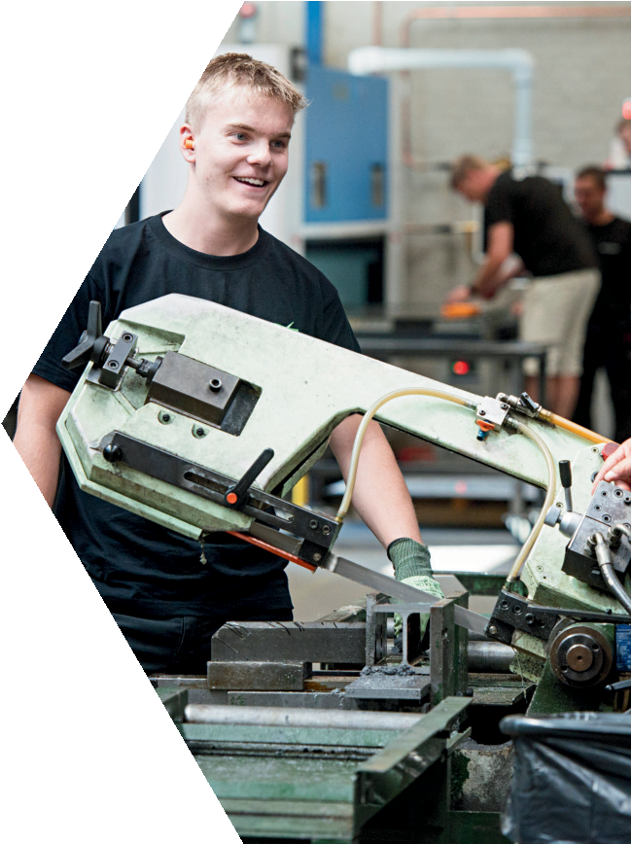




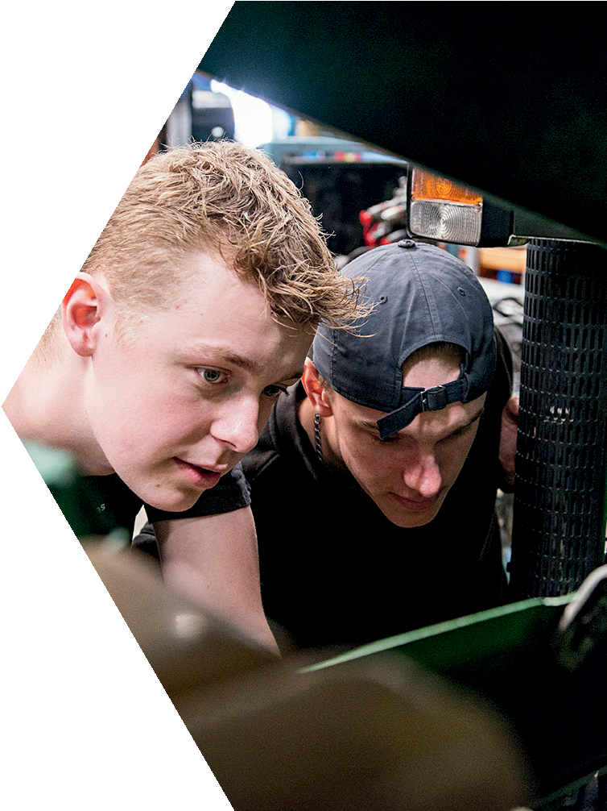

Invitation til Metalcamp-fernisering på Rybners
– se hvad jeres praktikant har lært og skabt


Kære praktikvært
I uge 45 deltager 15 folkeskoleelever fra Esbjerg og Vardes 8.-9.kl i Metalcamp – to dage med praksisnær undervisning i metalværkstederne på Rybners og to dage i praktik hos jer og andre lokale virksomheder.
Vi vil gerne invitere jer og forældre til eleverne til fernisering, hvor I vil opleve, hvad eleverne har arbejdet med – og samtidig sige tak for, at I har været med til at give dem en værdifuld oplevelse i metalfagene.
Tid og sted for ferniseringen:
Hvornår: Torsdag den 6. november
Tid: Kl. 16.15 – 17.45
Hvor: Rybners Tekniske Skole, Spangsbjerg Møllevej 72,
6700 Esbjerg, blok C
Tilmelding: Scan QR-koden i invitationen for at tilmelde jer.

Program:
16.15 – Velkomst
Bobler og åbningstale ved Rybners, Dansk Metal og erhvervsplaymakere.
16.30 – Fernisering og rundvisning
- Eleverne præsenterer deres projekter og fortæller om deres oplevelser
- Mød undervisere, praktikværter og vejledere
- Få en rundvisning i metalværkstederne
Der vil være let forplejning undervejs.
17.10 – Officiel afrunding
- Uddeling af deltagerbeviser til eleverne
- Oplæg: ”Min vej ind i metalfagene” –elev deler sin historie
Vi glæder os til at byde jer velkommen og takke jer for jeres indsats og engagement i elevernes udvikling!

Campen afholdes i samarbejde mellem Metalindustriens Uddannelsesudvalg, Rybners Erhvervsuddannelser, Esbjerg og Varde Kommune

